Figura 01 – Tela de login
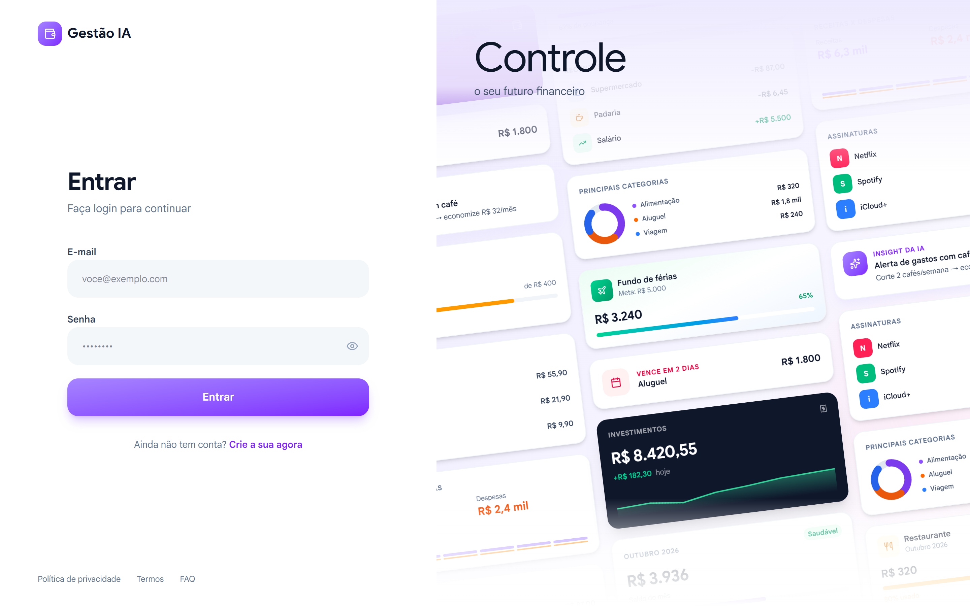
Fonte: Dos autores (2026)
Figura 02 – Tela de cadastro de usuário
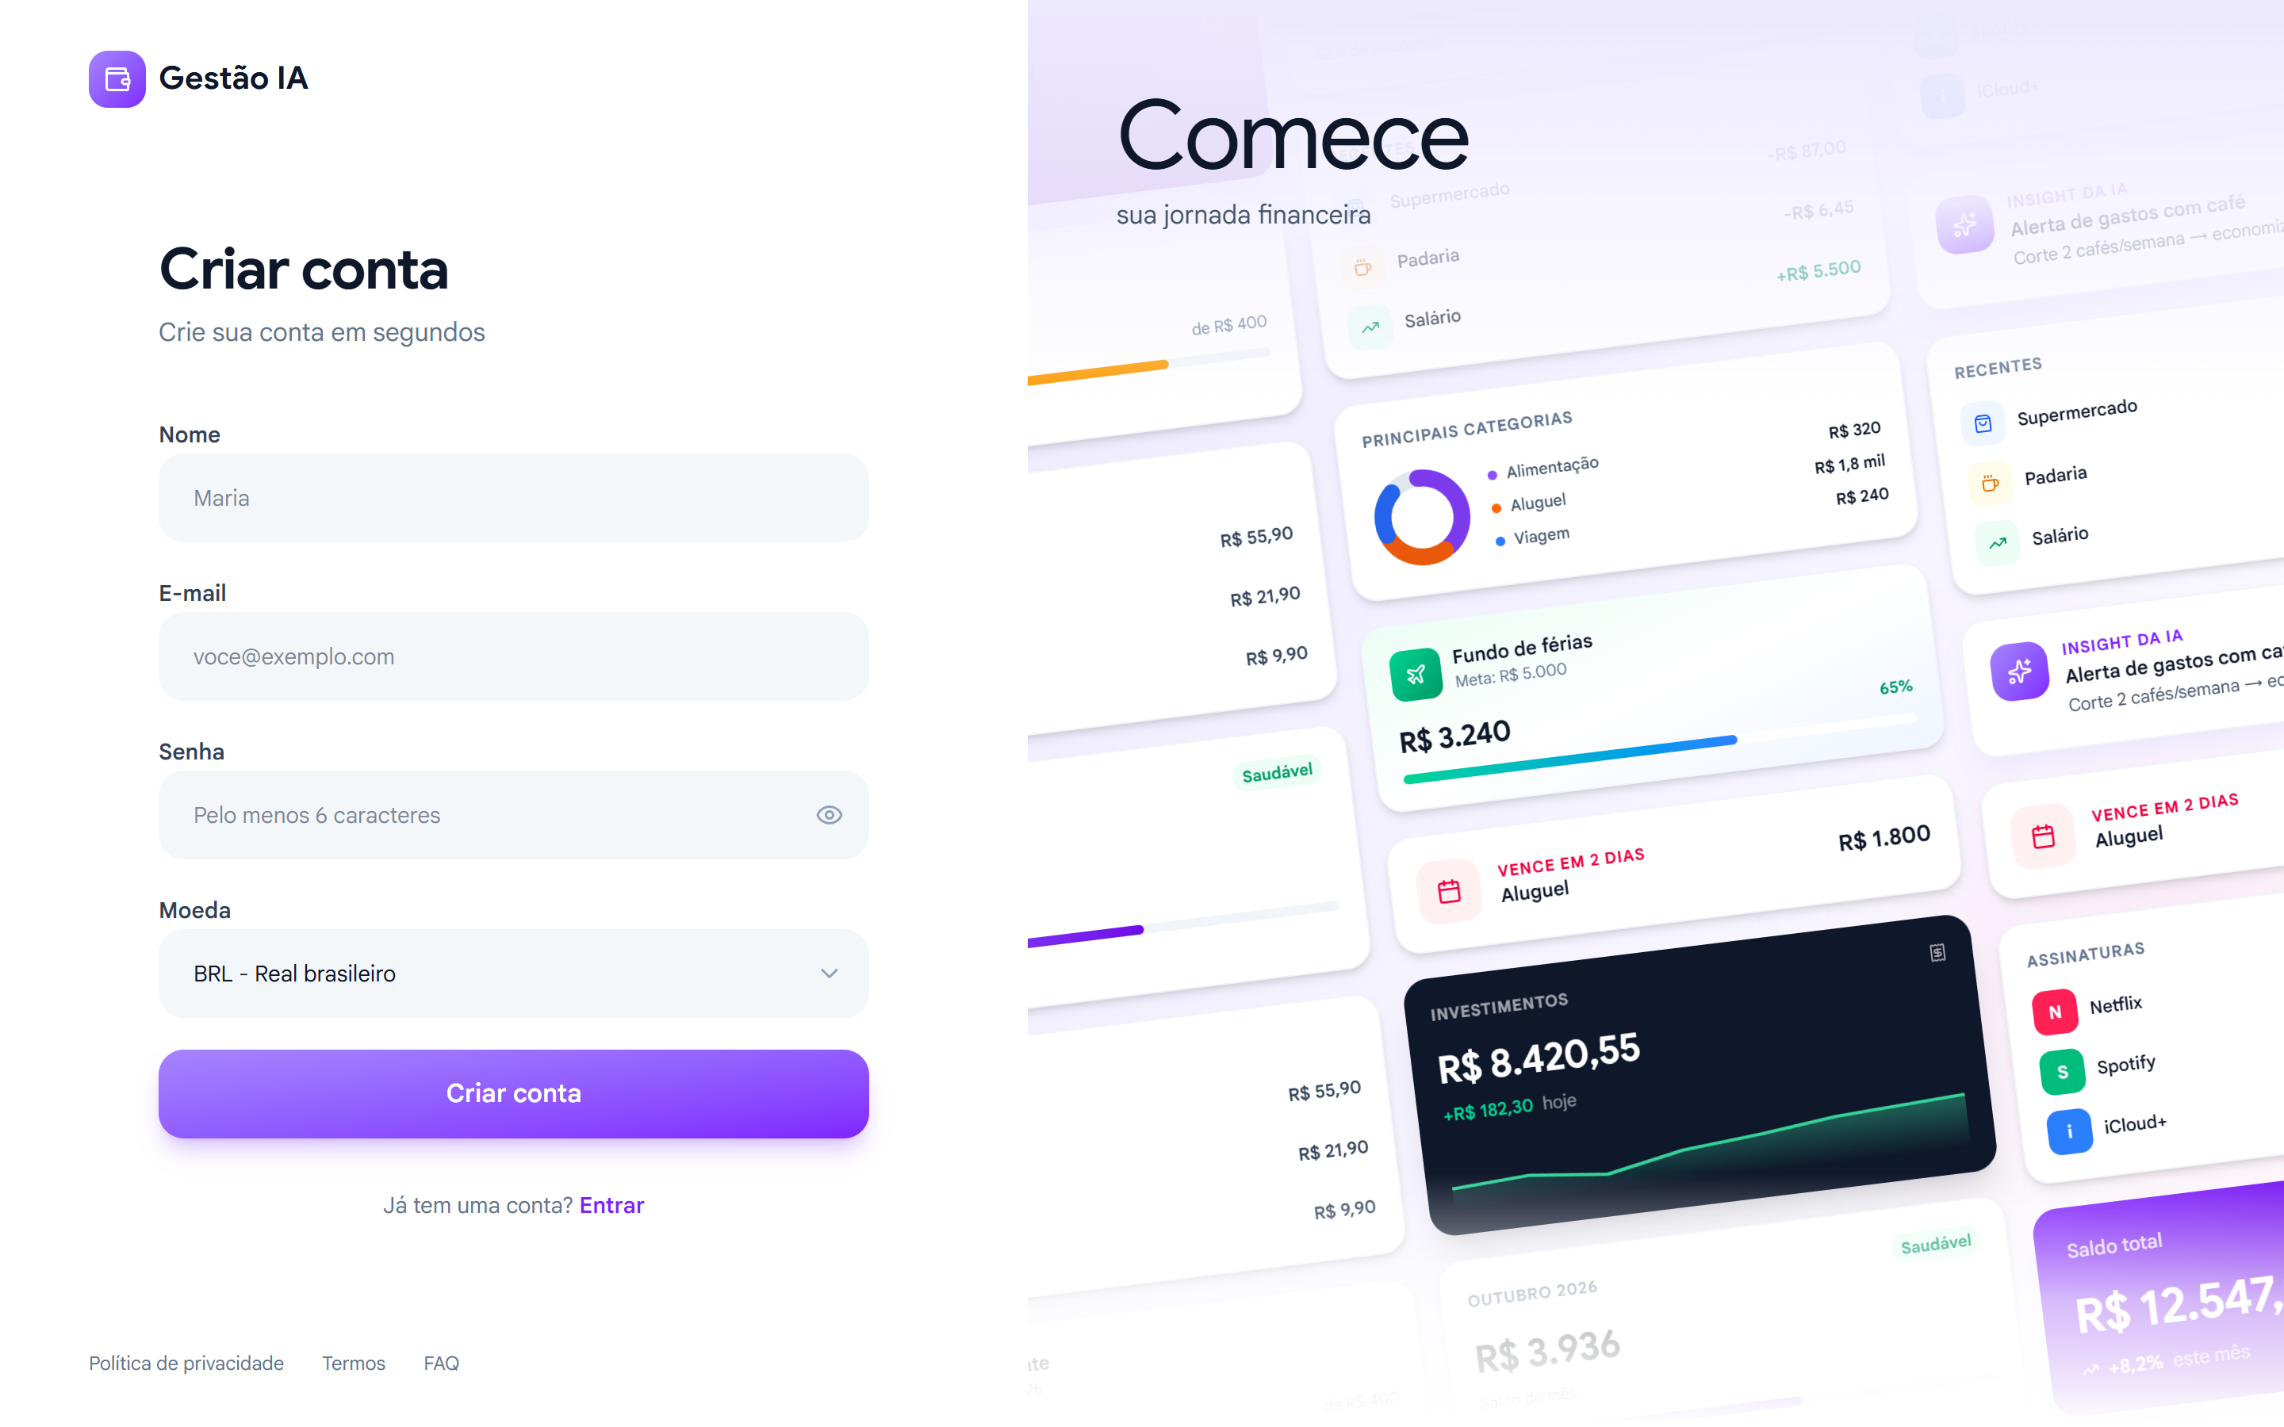
Fonte: Dos autores (2026)
Figura 03 – Dashboard com visão geral das finanças
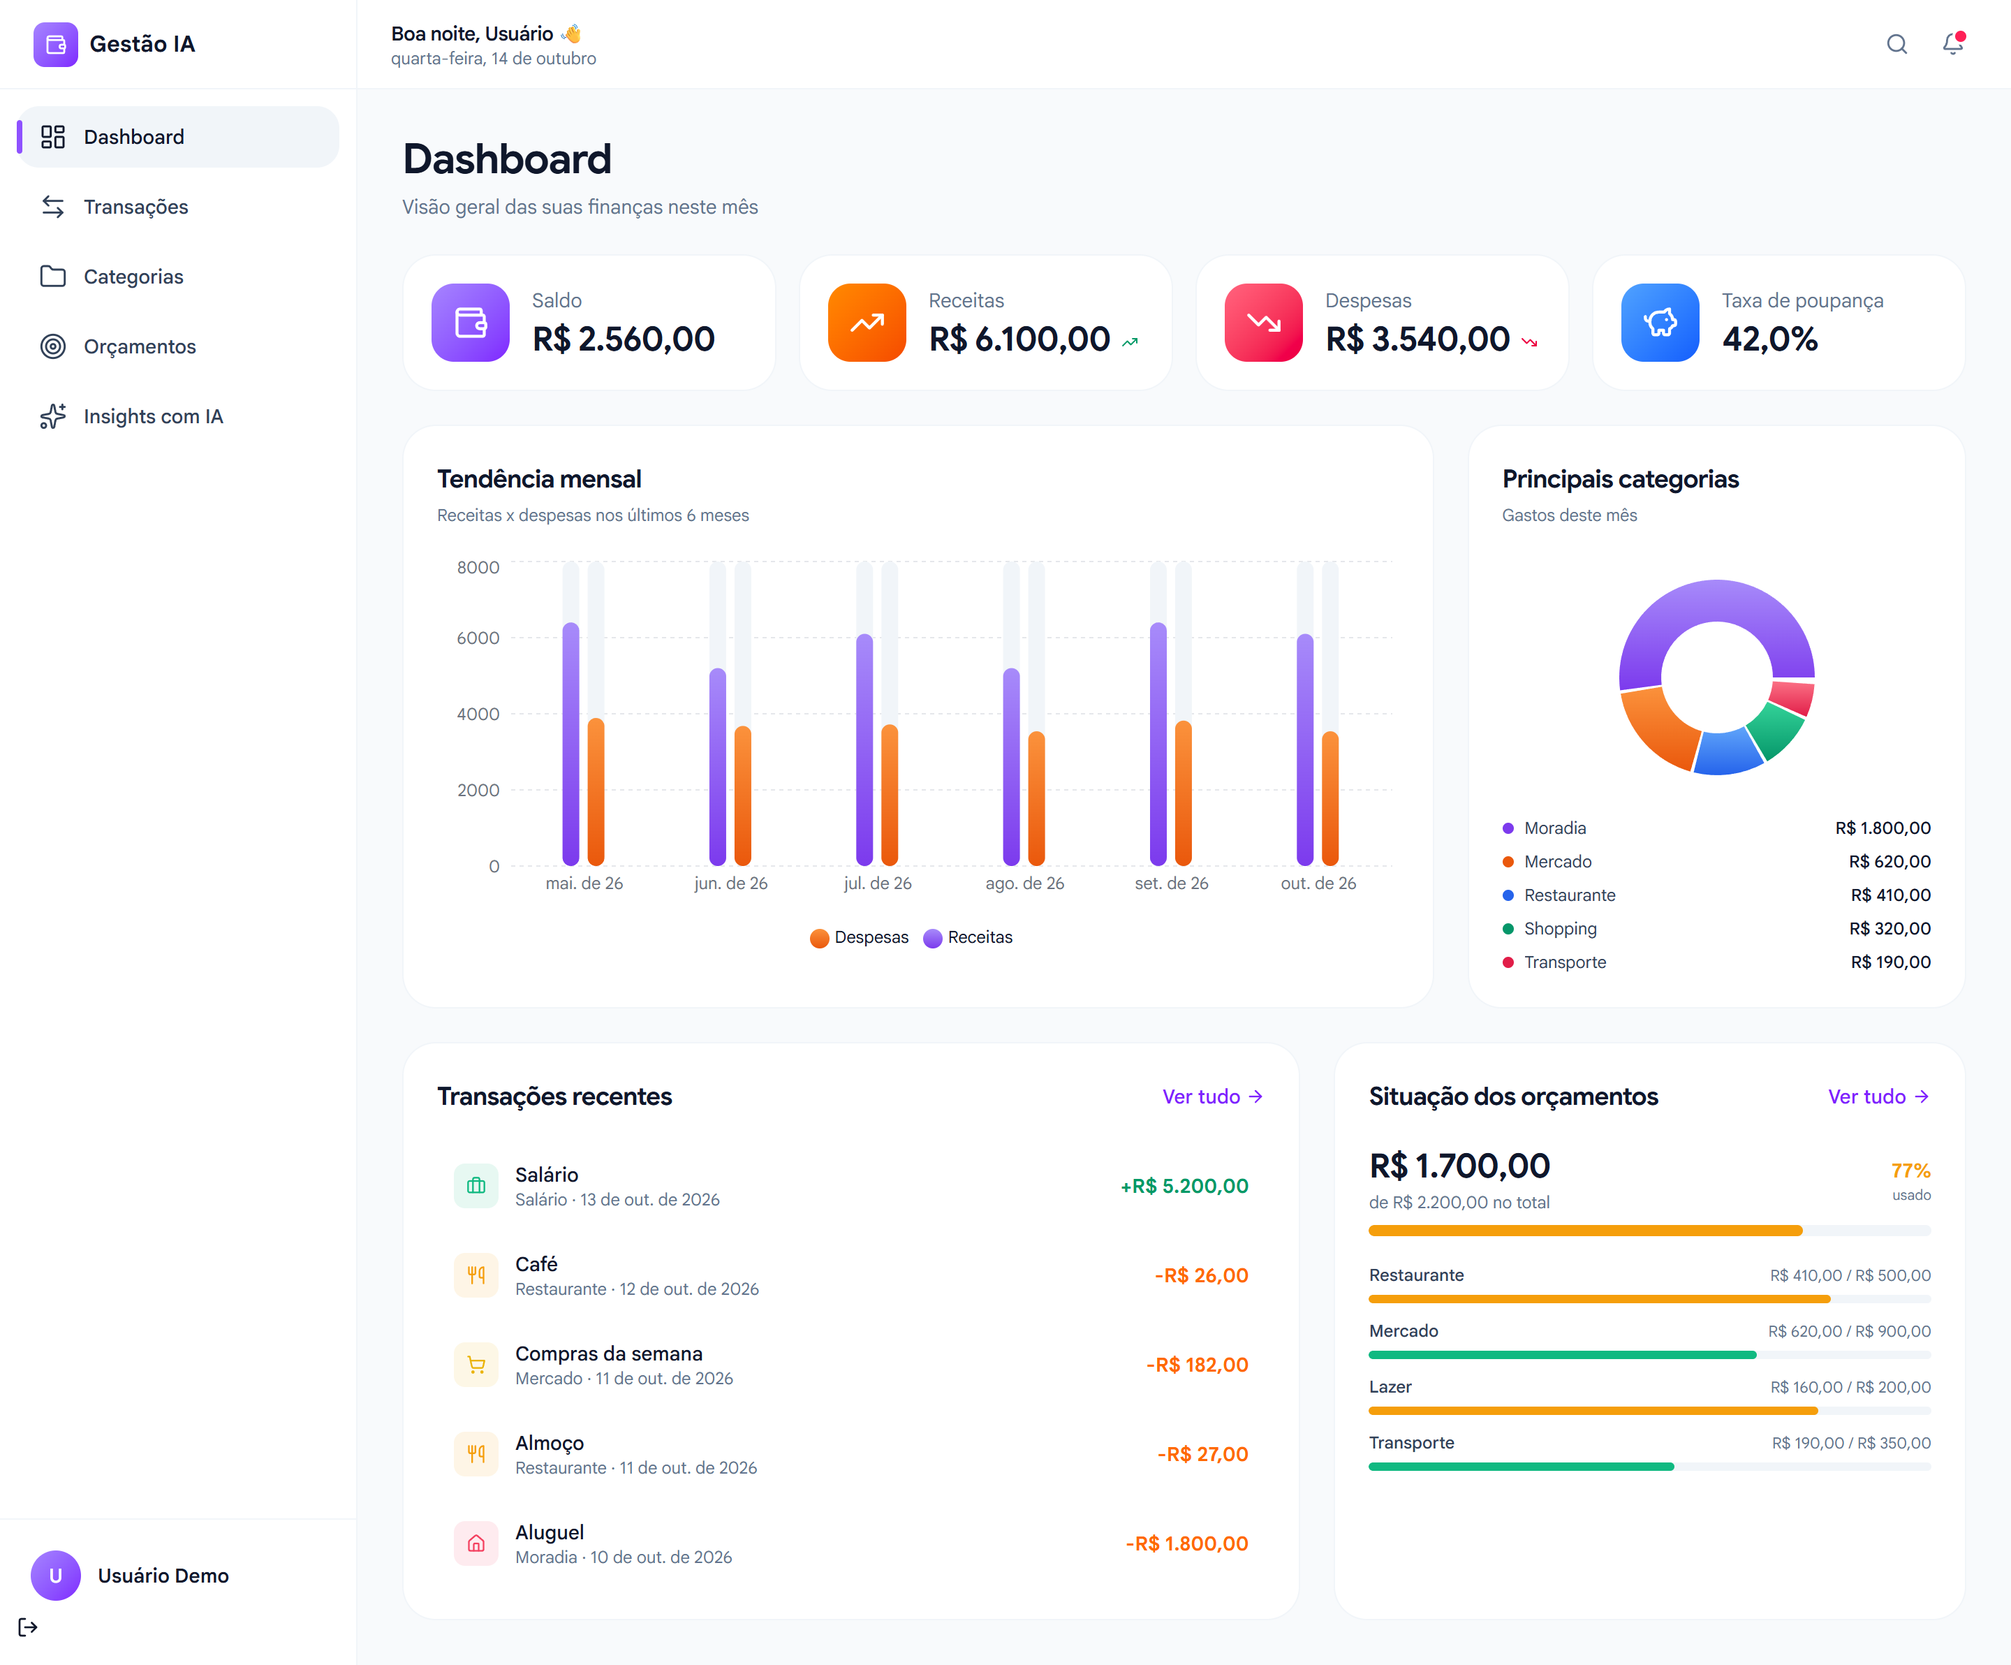
Fonte: Dos autores (2026)
Figura 04 – Tela de transações
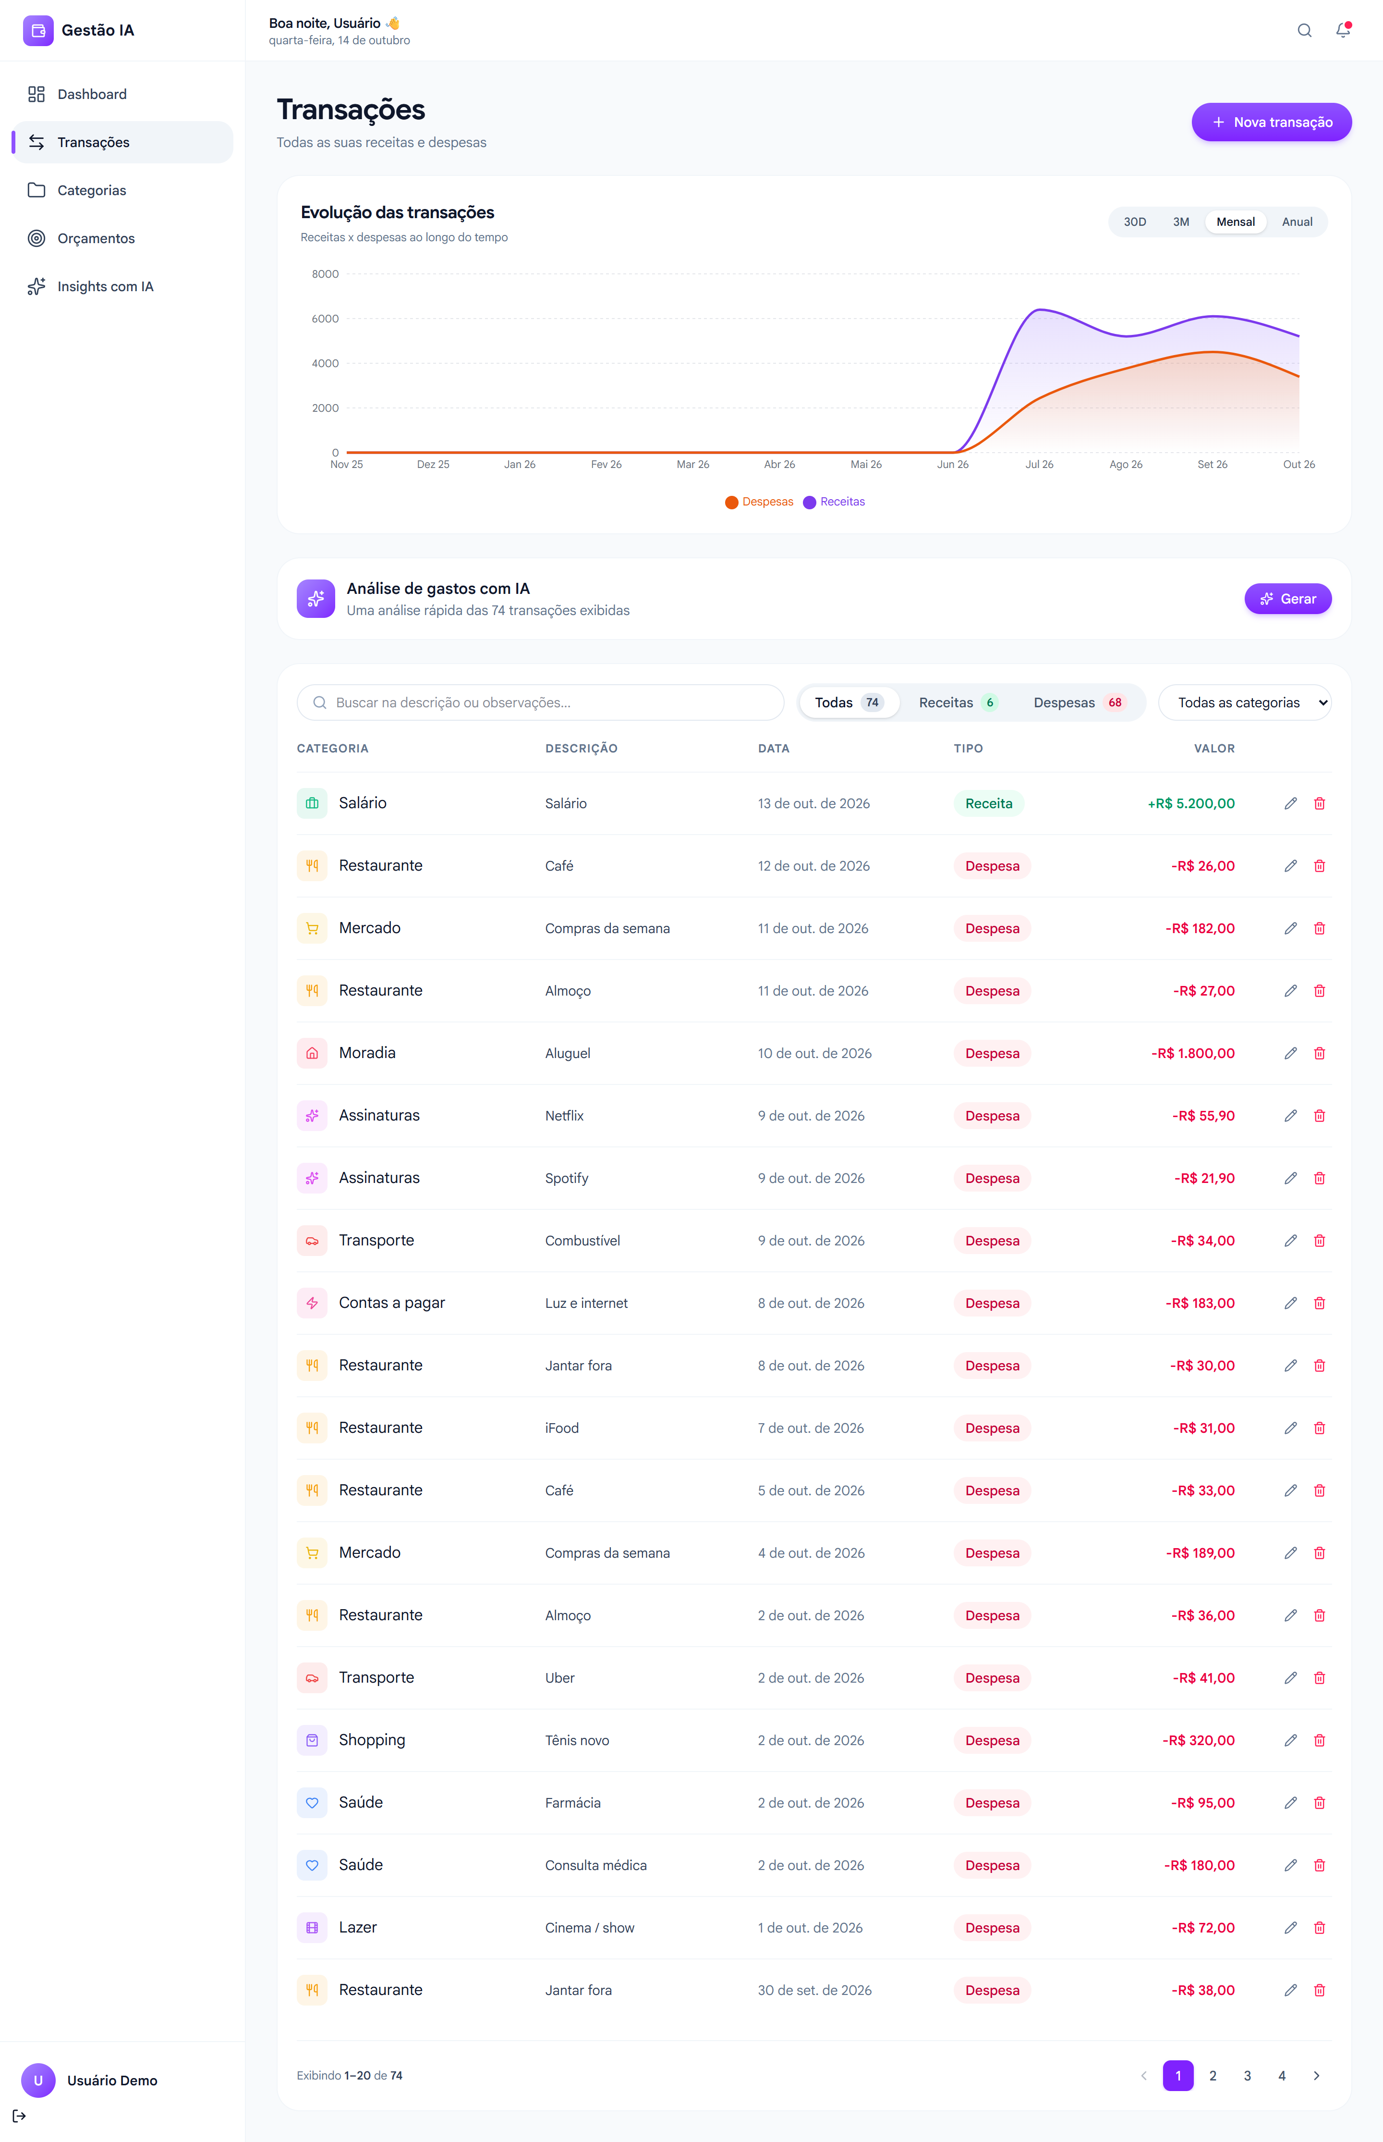
Fonte: Dos autores (2026)
Figura 05 – Análise de gastos gerada pela inteligência artificial
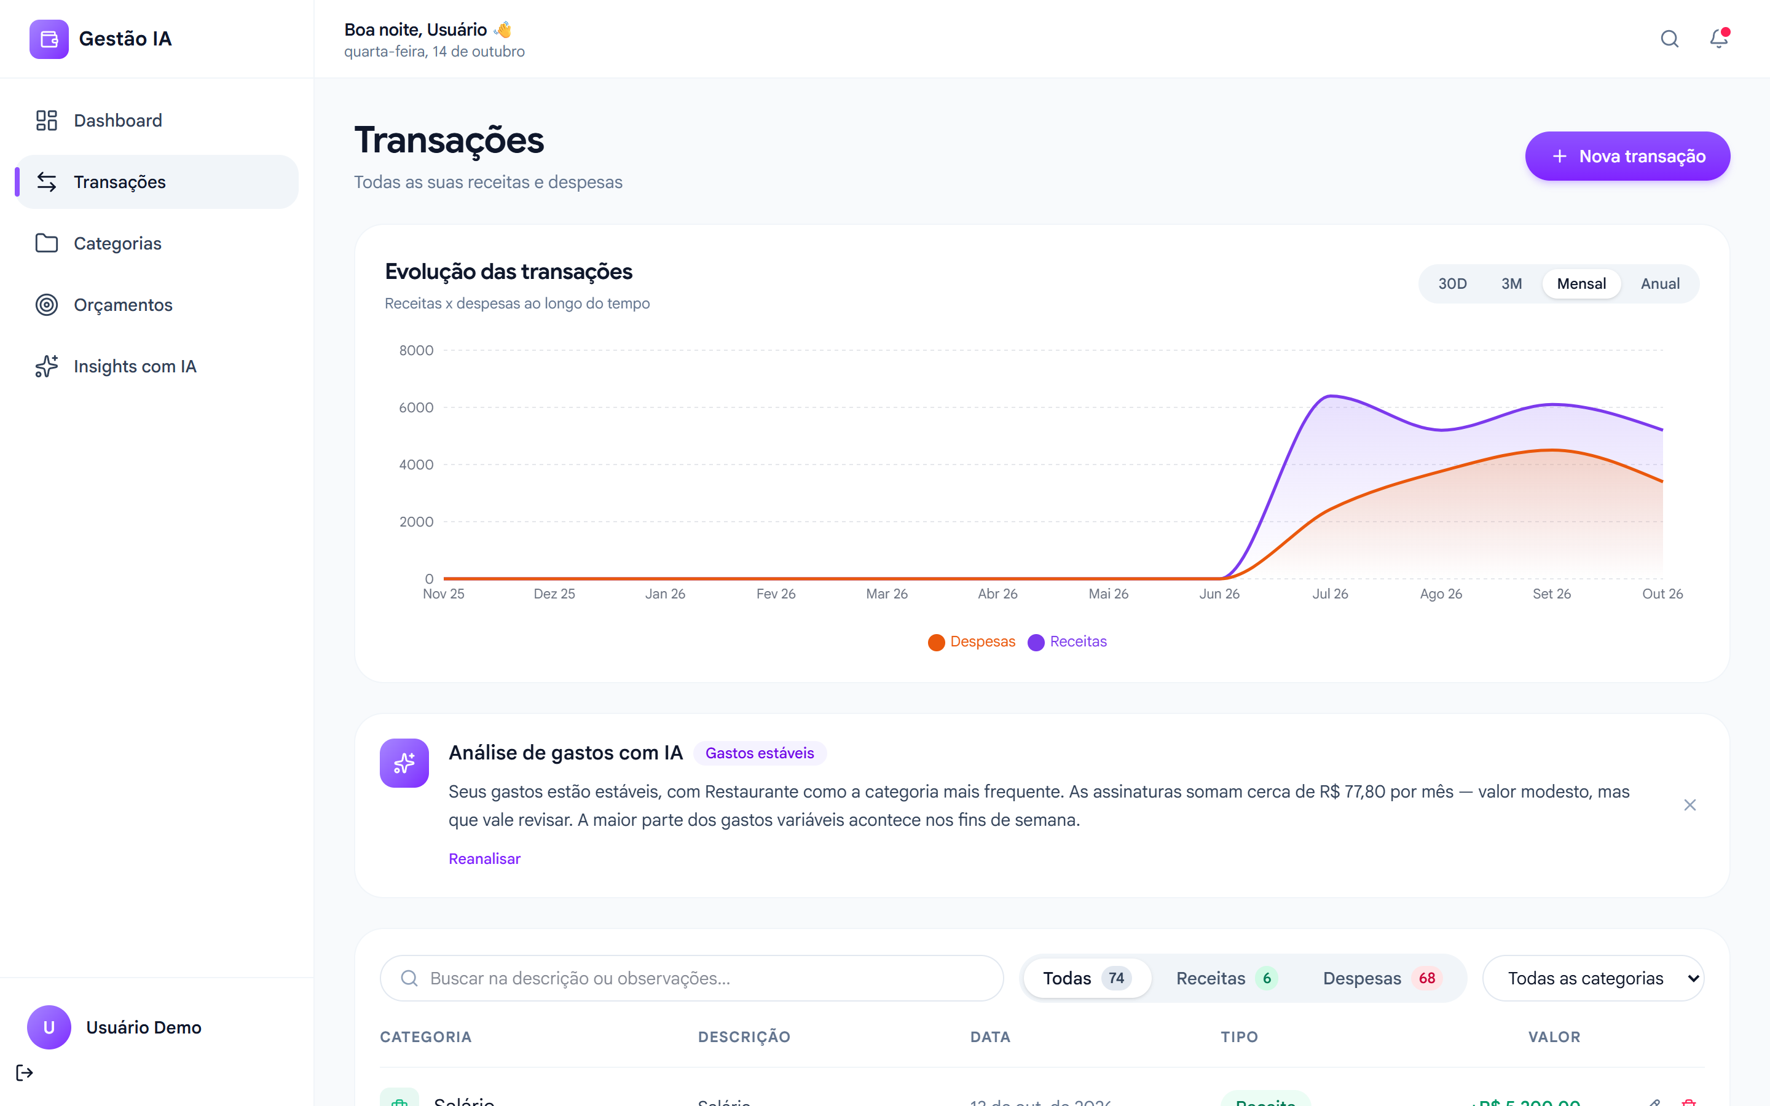
Fonte: Dos autores (2026)
Figura 06 – Formulário de cadastro de transação
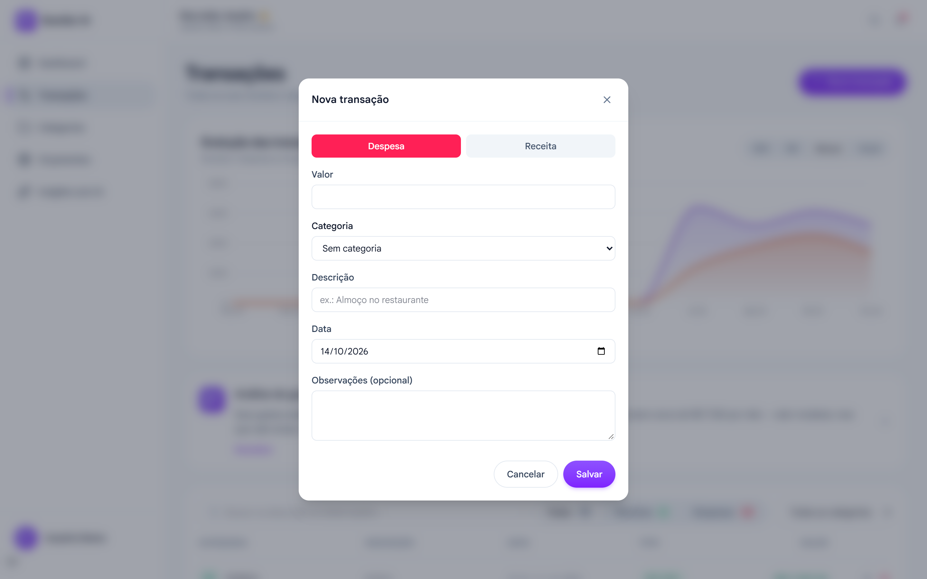
Fonte: Dos autores (2026)
Figura 07 – Tela de categorias personalizadas
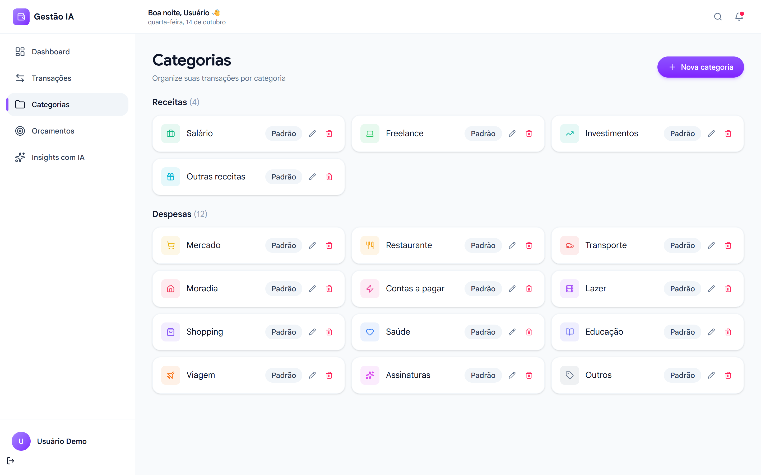
Fonte: Dos autores (2026)
Figura 08 – Formulário de cadastro de categoria
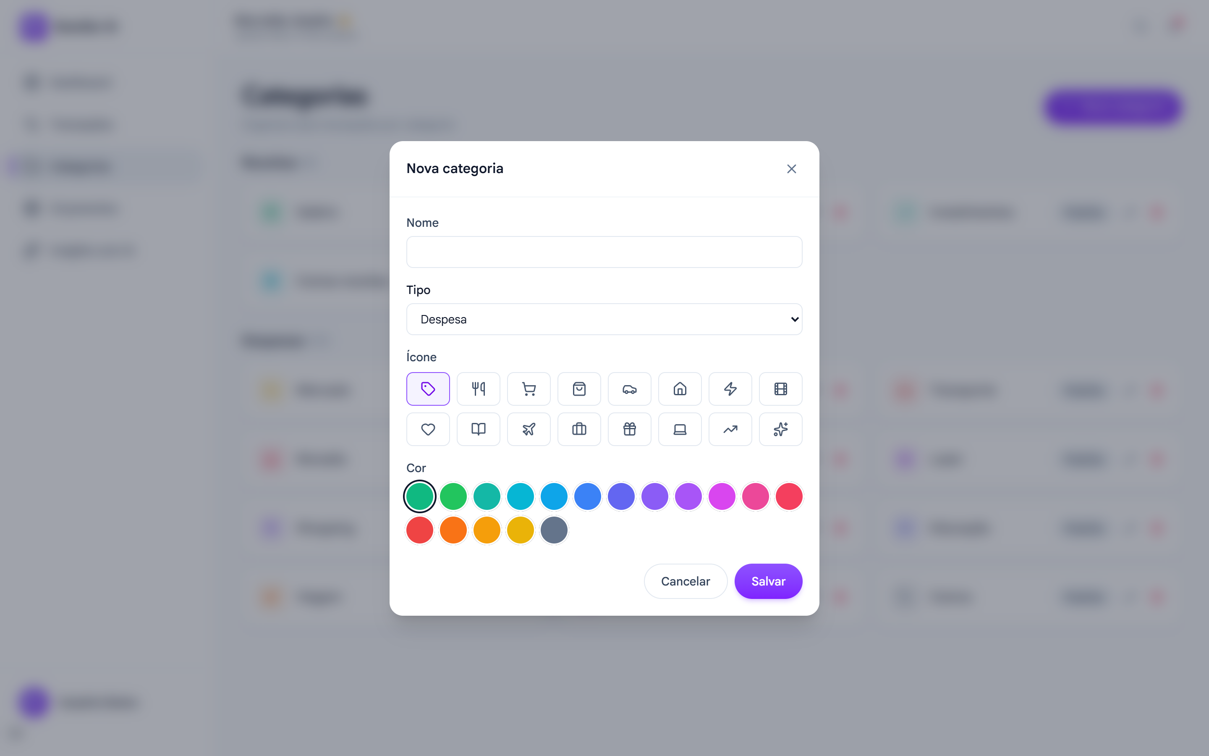
Fonte: Dos autores (2026)
Figura 09 – Tela de orçamentos com avaliação da inteligência artificial
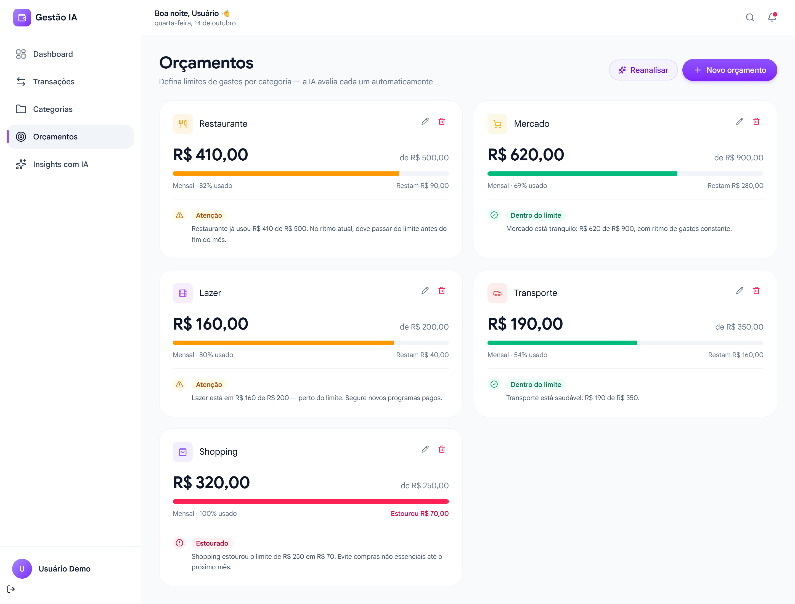
Fonte: Dos autores (2026)
Figura 10 – Formulário de cadastro de orçamento
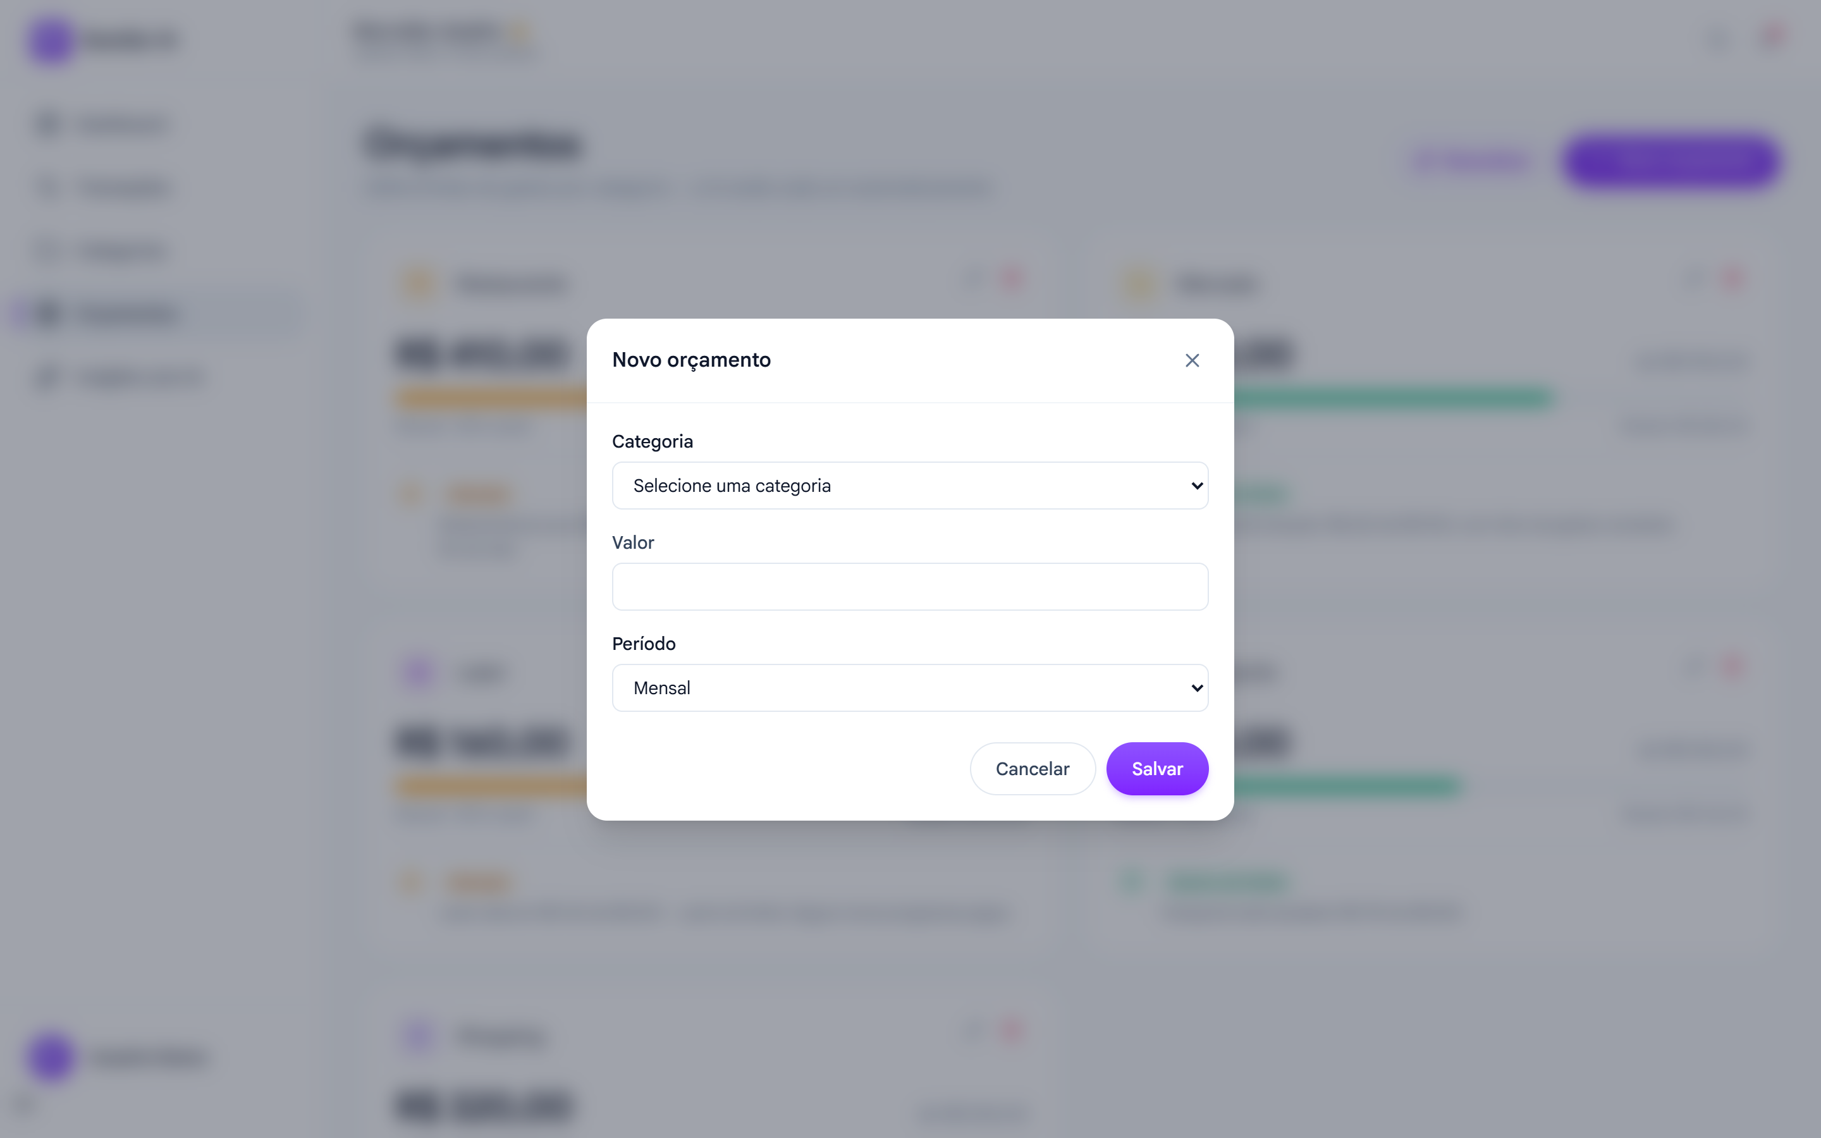
Fonte: Dos autores (2026)
Figura 11 – Insights com IA: resumo mensal e saúde financeira
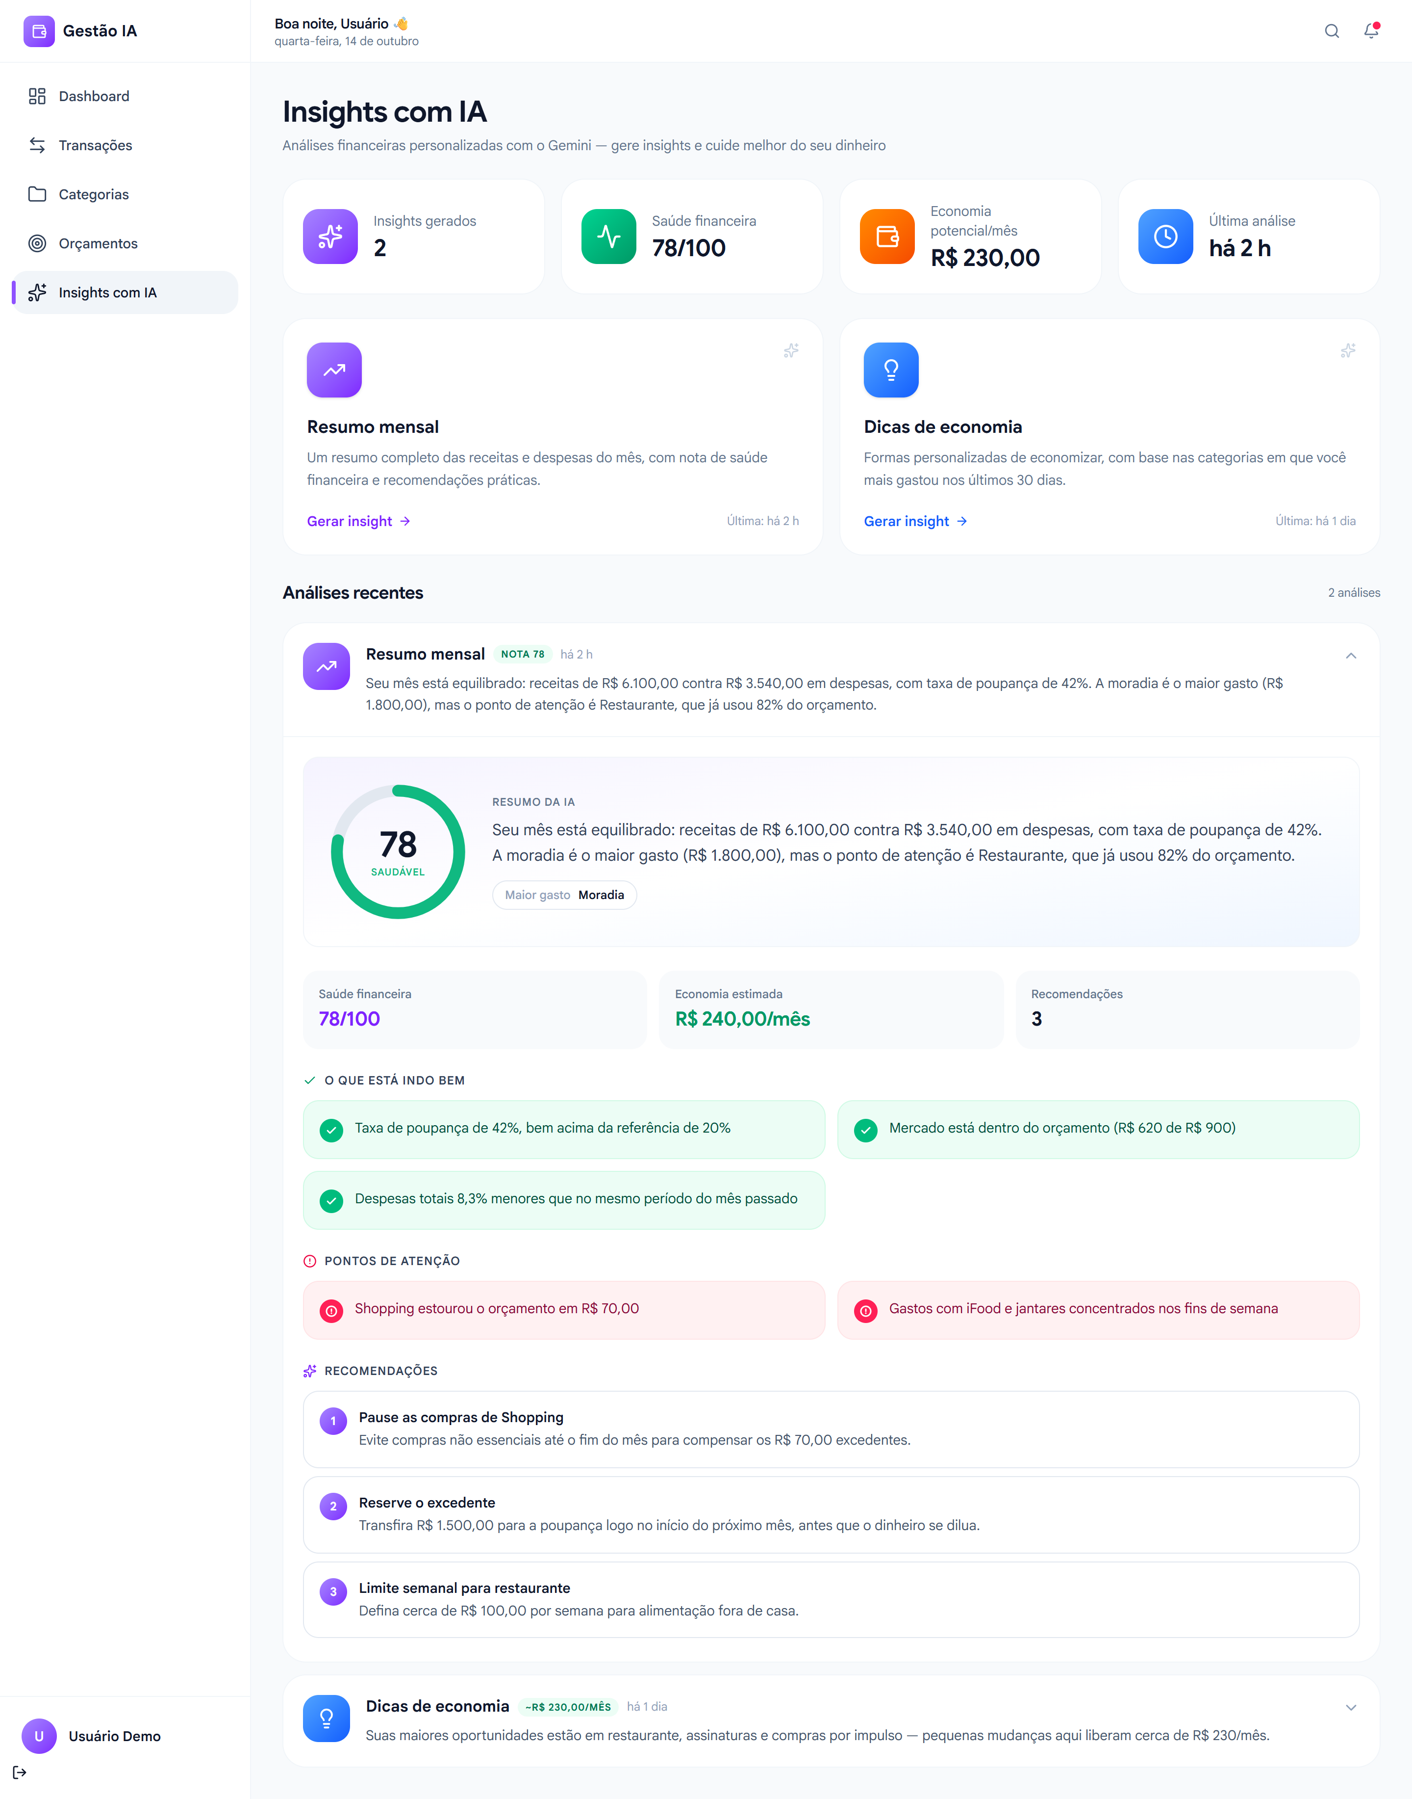
Fonte: Dos autores (2026)
Figura 12 – Insights com IA: dicas de economia
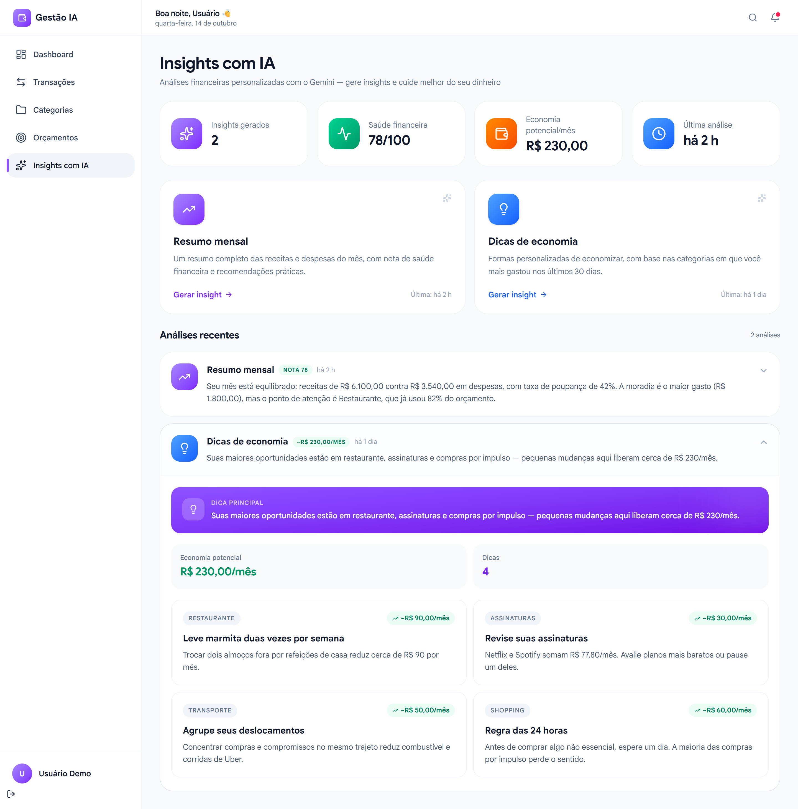
Fonte: Dos autores (2026)

